Ma trousse à outils !
La chronique de Nico

http://www.voilesetvoiliers.com/course-regate/les-outils-du-navigateur-a-bord-dun-volvo-65/

Nicolas Lunven a pris le départ le dimanche 10 décembre de la troisième étape de la Volvo Ocean Race 2017-2018 à bord de Turn The Tide On Plastic, skippé par la britannique Dee Caffari et qui occupe actuellement la 7e place du général. Au programme l'océan Indien Sud pour 6 500 milles de course intense entre Le Cap (Afrique du Sud) et Melbourne (Australie). Navigateur du bord, notre chroniqueur de luxe explique par le menu tous les outils qu'il utilise pour effectuer sa tâche. Il n'a pas de quoi s'ennuyer...
Publié le : 14/12/2017 par Nicolas Lunven

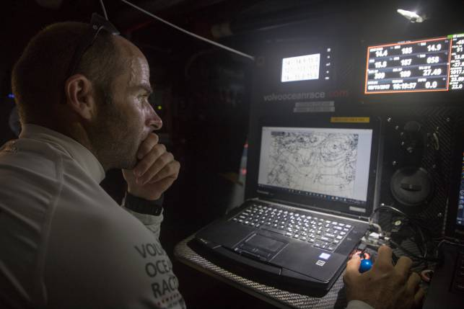Nicolas Lunven en pleine réflexion devant une carte météo lors de la deuxième étape entre Lisbonne et Le Cap.Photo @ Sam Greefield/Volvo Ocean Race
L’électronique
L’électronique est monotype sur tous les bateaux de la flotte : WTP de chez B&G. le WTP est une version custom de la centrale B&G, c’est-à-dire que l’on a accès au cœur du système pour pouvoir le paramétrer à sa guise. On peut quasiment faire tout ce que l’on veut, à condition de savoir s’en servir convenablement… Il y a un nombre très important de capteurs : 3 GPS, 3 compas, 2 aérien, 4 speedos, un sondeur, des capteurs de charge et de réglage un peu partout sur le gréement, un baromètre, un thermomètre, bref, il y a de quoi s’amuser, une véritable usine !
L’informatique
Les ordinateurs sont également monotypes, au nombre de deux, mais on peut installer ce que l’on veut comme outils dessus. Nous sommes obligés de faire tourner Deckman en permanence à cause du WTP mais je ne m’en sers uniquement pour avoir accès au WTP (calibration, choix des capteurs, lissage des données, etc…). Voici les autres logiciels que j’utilise sur «Turn The Tide On Plastic» :
Adrena est mon outil de travail principal : cartographie, navigation, météo, stratégie, aide à la performance, on peut presque tout faire avec ! Je le maîtrise bien car je l’utilise depuis de nombreuses années et le dialogue avec l’équipe de développement est aisé. C’est à mon sens le logiciel qui aujourd’hui est le plus abouti, le plus performant et le plus puissant. Sans lui je suis perdu !
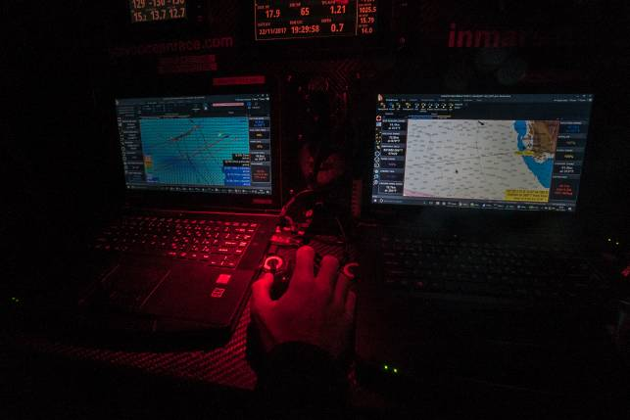Tirer la quintessence de tous les outils dont dispose le navigateur est le rôle du navigateur, scotché des journées entières derrière ses écrans.Photo @ Sam Greefield/Volvo Ocean Race
J’utilise également un peu Expedition, mais plus comme garde-fou. Il présente quelques fonctionnalités intéressantes mais cela reste marginal. Les deux logiciels ont un fonctionnement assez proche donc il n’est pas trop compliqué de passer de l’un à l’autre. Il y a quelques temps je me suis glissé dans la peau d’un apprenti ingénieur informaticien pour bricoler quelques passerelles entre les deux logiciels afin de pouvoir transférer les résultats des routages obtenus avec Expedition sur Adrena et de pouvoir comparer les deux.
Nous utilisons aussi Wind Bag qui est un petit outil qui permet de tracker des cibles AIS sous forme de tableur. On rentre le numéro MMSI des bateaux de la flotte et on a les valeurs (SOG et COG) qui sont calculées et lissées dans le temps. Cela permet de savoir si on est plus ou moins rapides que les copains. Cet outil est terriblement addictif car on a tendance à avoir les yeux rivés sur l’écran pour savoir si on atteint les 100% de performance par rapport aux autres bateaux. Evidemment, cela ne marche que lorsque nous sommes à portée d’AIS, c’est-à-dire environ 7-8 milles maximum pour des Volvo 65.
Ensuite, autre logiciel qui tourne en permanence à bord : «On Board Assistant» de Sailing Performance. Ce logiciel permet de faire de l’acquisition de données en provenance de la centrale avec en plus les configurations de voiles, de ballast, de dérive, de position de matossage, d’outrigger et tout autre paramètre qui nous semble pertinent d’intégrer à l’analyse de performance. A la fin de chaque session de navigation, toutes ces données sont traitées à l’aide d’autres logiciels toujours de chez Sailing performance pour permettre d’améliorer notre connaissance du bateau (quelles sont les configurations les plus performantes ?) et ensuite d’affiner nos polaires et nos sailects.
Enfin, j’utilise un petit logiciel qui permet de comparer des fichiers Grib entre eux ainsi qu’avec les données enregistrées par la centrale : quel modèle météo est le plus proche de la réalité que nous avons vécu ? Pendant combien de temps la prévision est-elle généralement fiable ? L’idée est ici de pouvoir apporter du crédit à un modèle plus qu’à un autre à l’aide de chiffres concrets, d’éléments tangibles.
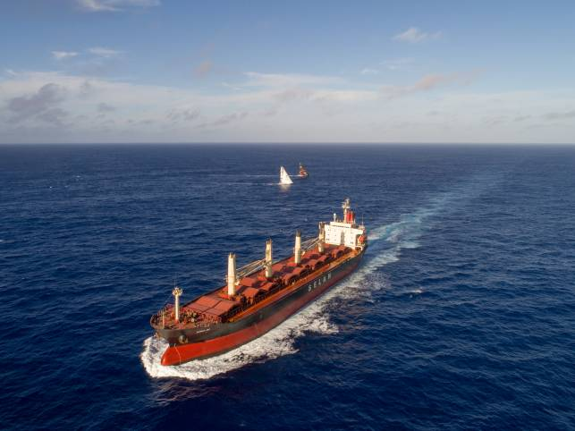Étrange rencontre lors de la deuxième étape. Nous étions bord à bord avec Scallywag et ce cargo s'est dérouté de quelques degrés pour passer devant nous. Tout ça en plein Atlantique Sud, au milieu de nulle part. Cette image a été réalisé avec le drone du bord.Photo @ Sam Greefield/Volvo Ocean Race
Et enfin, en plus de tout cela, j’ai un écran déporté (Ipad dans un caisson étanche) dont je me sers uniquement sur les départs et les parties «In-Port» des étapes, avec un écran Adrena spécifique pour les départs (avantage de la ligne, timing, etc…), puis , une fois en course, le temps jusqu’aux laylines, jusqu’à la prochaine marque, le cap et la distance du prochain bord, l’angle par rapport au vent, la voile idéale, etc…
Les outils météo
La société Great Circle, via son logiciel Squid, est le fournisseur exclusif de la Volvo Ocean Race. Nous avons un quota de 0.5 GB de téléchargement de données par étape.
Chaque navigateur est libre de télécharger les données qu’il veut via Squid, tant qu’il ne dépasse le quota : cartes isobariques, fichiers Grib, observations, images satellites, scatterometer (observation du vent par satellite). De nombreuses données sont disponibles. A chacun de faire son choix et ensuite de les traiter.
Les classements
Nous recevons toutes les 6 heures un fichier avec la position des concurrents. On intègre ce fichier à Adrena pour les visualiser à l’écran, savoir si nous avons gagné ou perdu du terrain, etc… On peut également simuler des routages pour nos concurrents pour savoir si une option différente de la nôtre s’avère payante ou non.
Bref, il y a de quoi s’occuper !
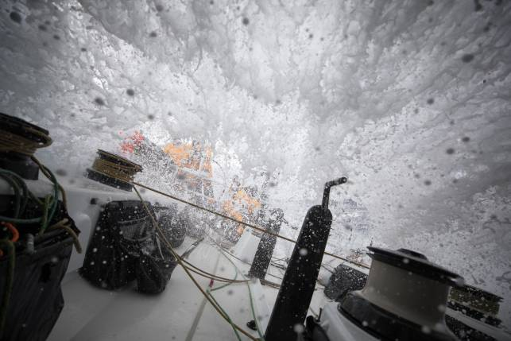Ambiance grand Sud à bord de Turn Tide On Plastic désormais lancé à travers l'océan Indien en espérant décrocher enfin une jolie place à Melbourne.Photo @ Sam Greefield/Volvo Ocean Race

